

平和を守る会（九条の会）
会長 鈴木忠美 053-925-4396
メール peaceten@vmail.plala.or.jp
ホームページ 【天竜平和】で開きます

アフガニスタンで農業指導中に殺害された掛川市出身・磐田農高・農林大学校卒の伊藤和也さん（31才）のご両親が、「故人の遺志を受け、アフガニスタンの平和復興に役立てたい」と、基金を設立しました。成人を記念してあなたも募金しませんか？
基金の口座
静岡銀行掛川支店 普通 0840055
「伊藤和也菜の花基金の会」

「沢山の青年が死んだ」
戦没者のグラフを作ったＮさん――
「ひっきりなしに戦争をしていたこと
沢山の青年が命を落したことに驚きま
した。太平洋戦争が終わってから今日
までの六十五年間、戦争も無く、戦死
者もなかったことと対照的です。平和
は当たり前のものではないのですね。」

平和に関するホームページ色々
【】で検索してください。
【九条の会】。【静岡県9条の会】。【天竜平和】（当会）。「槍ヶ岳9条の会」http://yari9.rdy.jp/yari9/。 全国各地の九条の会リスト【リボンプロジェクト】。

2010年
成人おめでとう
先生、先輩から熱いメッセージ
天竜＊豊岡


天竜平和を守る会（九条の会）
会長 鈴木忠美 船明210
℡・faｘ 053-925-4396
http://tenryuheiwa.sakura.ne.jp
Hメールpeaceten@vmail.plala.or.jp
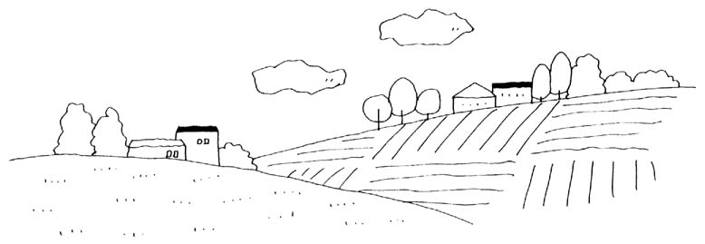


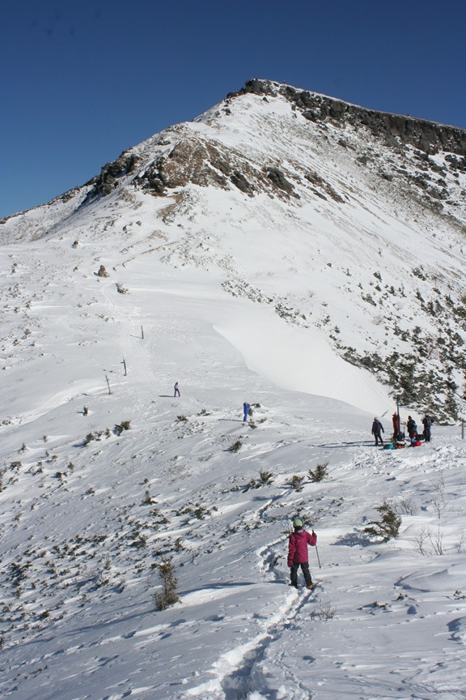
未来を託す
yan
成人といえば、私たちの時代は徴兵検査の歳でした。戦争中でもあり、大勢の若者がお国の為にと、戦地に赴き死んでいったのです。女性は振袖の代わりに作業衣を着て、土曜、日曜も無く軍需工場に於いて「撃ちてしやまん＊」の意気込みで働いていました。
今でも外国では戦争やテロで命を失う若者は居ます。現在の日本は平和です。平和な国に生きる幸福を良く噛みしめて、自分の命を大切にして下さい。未来の日本をお願いします。
＊「撃ちてしやまん」＝「（敵を） 撃ち倒さずにおくものか!!」

信頼できる友を見つけよう
当会会長
君達にがんばれとか一生懸命やれというメッセージは、今の日本の現状では少し過酷な言葉になるだろう。高卒・大卒の若者が就職できない中で、幸運にも職場を得た若者であっても決して安心できないというのが、今の日本の経済事情です。
しかし諦め悩むような失望感にとらわれるのではなく、先ずしっかりした人間関係を作ること、信頼できる友達を見つけ、お互いの気持ちを本音で話し合い、自分の目標を確かめて行くことです。
苦しみに耐えるため、心身を鍛えて下さい。

12 5
たった一つの生命
ｓac
戦争中、旧制中学の生徒だった私達は、爆薬を持って戦車の下に突入する訓練をやっていました。イラクで起きる自爆テロの日本版です。神風特攻隊だけでなく全国の十代の中学生がこんなことしてたんです。
戦争とは、人の生命を粗末にするものです。46億年の地球の歴史の中で、二つの生命を持った生き物は一つも有りません。たった一つの生命をとにかく大切にして下さい。自他共に。

雪の八ヶ岳の高校生
「槍ヶ岳九条の会」 mih
年末に、雪の八ヶ岳に登りました。
２９日、快晴の硫黄岳からは、南・北・中央アルプスは勿論、上信越の山々まで大パノラマ、もう素晴らしいの一言。でも、この山は強風の名所で、気温もー15℃以下。とても長居は出来ません。
ここで神奈川県の法政二高のグループに出会いました。非常にたくましく、大人びているのに驚きました。この登山で更に自然の厳しさ、美しさ、仲間の大切さ等感じ、成長してくれるのだろうと、頼もしく、大いに嬉しくも感じました。
山は素敵ですよ。色々教えてくれます。夏の八ヶ岳、仙丈岳、木曽駒ケ岳なら、天候さえ注意すればだれでも大丈夫。 槍ヶ岳に登ったら私達の会に入ってくださいネ。 スポーツが戦争に利用されないために。
http://yari9.rdy.ｊp/yari9/

